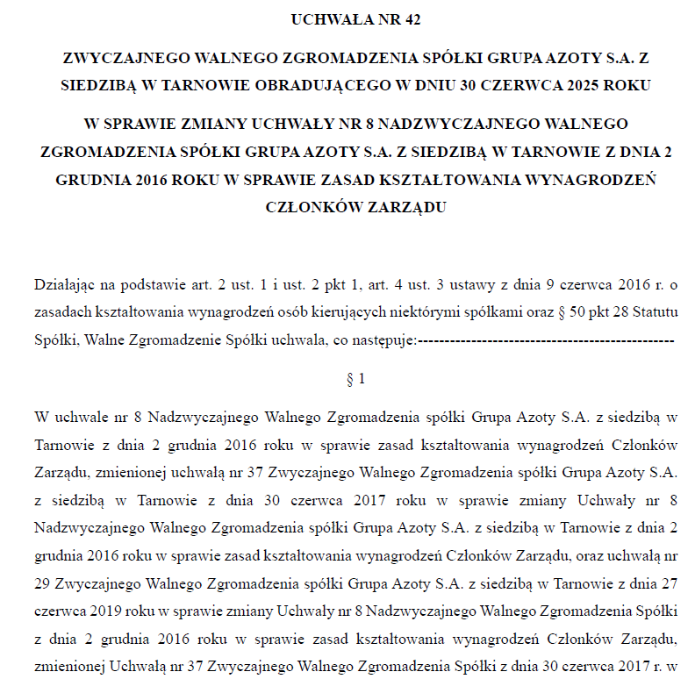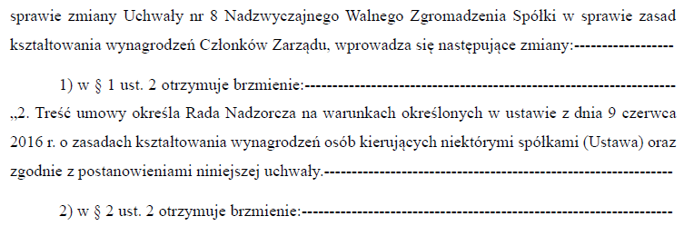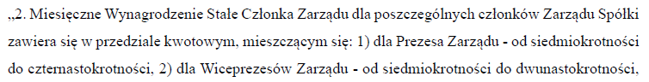

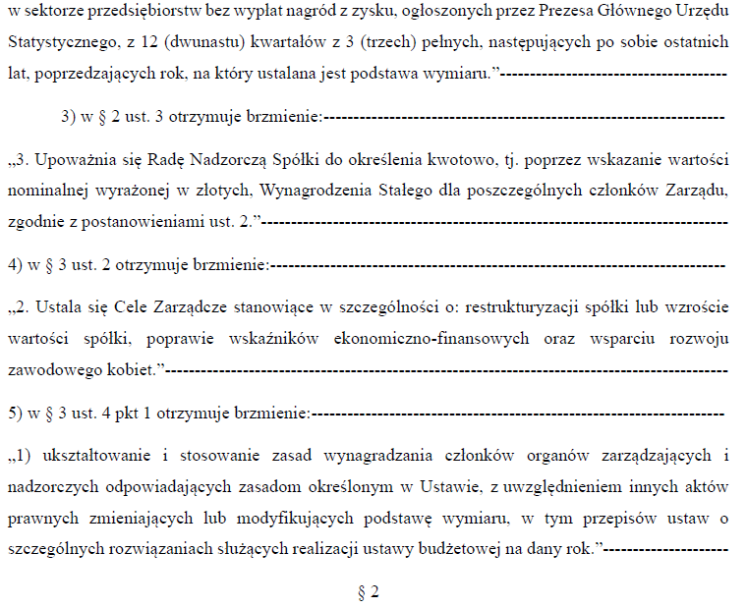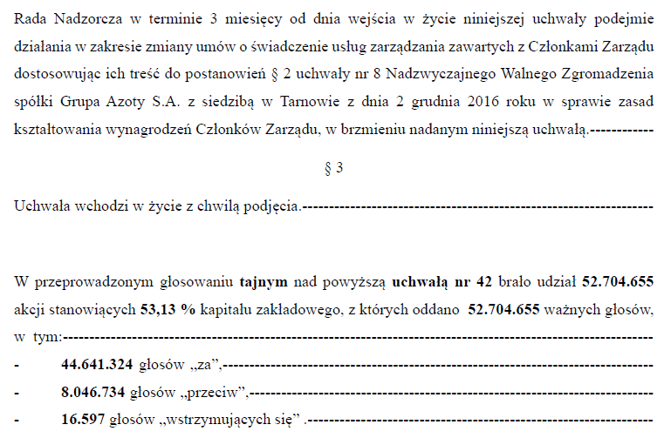

UZASADNIENIE
W projekcie uchwały zastosowano przepis art. 4 ust.3 Ustawy, który stanowi, że projekt uchwały w sprawie zasad kształtowania wynagrodzeń członków organu zarządzającego może przewidywać inną wysokość części stałej wynagrodzenia członka organu zarządzającego niż określona zgodnie z art. 4 ust. 2 Ustawy, jeżeli przemawiają za tym wyjątkowe okoliczności dotyczące spółki albo rynku, na którym ona działa. Mając na uwadze, że Grupa Azoty S.A. realizuje program restrukturyzacji i transformacji Grupy Kapitałowej Grupa Azoty S.A. przewidujący działania restrukturyzacyjne we wszystkich obszarach funkcjonowania Grupy Kapitałowej Grupa Azoty S.A., z horyzontem czasowym do 2029 roku, uwzględniający również proces konsolidacji spółek należących do Grupy Kapitałowej Grupa Azoty S.A., który prowadzić ma do znaczącej zmiany struktury jej aktywów lub przychodów, Spółka spełnia przesłanki, o których mowa w art. 4 ust. 3 pkt 1 i 3 Ustawy.
Powołana regulacja koresponduje przy tym z § 50 pkt 28 Statutu Spółki, który przyznaje Walnemu Zgromadzeniu Spółki kompetencję do ustalania zasad kształtowania wynagradzania członków Zarządu Spółki.
Realizując dyspozycję ustawy wyrażoną w art. 4 ust. 4 dokonano porównania wynagrodzeń członków Zarządu Grupa Azoty S.A. w odniesieniu do spółek o podobnej skali lub przedmiocie działalności. Należy zauważyć, że w Polsce nie ma wielu spółek o podobnej do Grupy Azoty S.A. skali i profilu działalności. Na podstawie opublikowanych danych, zaproponowana wysokość wynagrodzenia członków Zarządu Grupy Azoty S.A. jest niższa niż wysokość wynagrodzeń członków organów zarządzających spółek publicznych notowanych na Giełdzie Papierów Wartościowych w Warszawie S.A. – Orlen S.A., PCC Rokita S.A. oraz Ciech S.A., a także wybranych do porównania spółek zagranicznych – YARA, Lanxess AG, OCI NV i K+S.

